**MỤC LỤC**

**I. ĐẶT VẤN ĐỀ:**  .1

1. Lý do chọn đề tài: .1

2. Mục đích của đề tài: .2

3. Đối tượng nghiên cứu: .2

**II. GIẢI QUYẾT VẤN ĐỀ:** .3

1. Cơ sở lý luận: .3

2. Cơ sở thực tiễn: .3

*a.Thuận lợi* .4

*b.Khó khăn* .4

3.Bảng khảo sát thực trạng đầu năm......................................................................4

4.Các biện pháp đã tiến hành.................................................................................5

*Biện pháp 1: Lựa chọn nội dung giáo dục phòng tránh nguy hiểm cho trẻ phù hợp với độ tuổi………….*........................................................................................6

*Biện pháp 2:Sưu tầm và áp dụng trò chơi, bài thơ, câu chuyện, bài hát có nội dung giáo dục trẻ nhận biết và phòng tránh các nguy hiểm*............................7

*Biện pháp 3: Tạo tình huống cho trẻ trải nghiệm để đưa ra giải pháp khắc phục khi gặp nguy hiểm* .................................................................................................9

*Biện pháp 4: Phối hợp với đồng nghiệp và phụ huynh để giúp trẻ nhận biết và phòng tránh các nguy cơ không an toàn*……………………………………..12

**III. KẾT LUẬN VÀ KIẾN NGHỊ**: 14

1. Kết luận: 14

2. Kiến nghị: 15

**IV. PHỤ LỤC:** 17

**Hình ảnh minh họa:** 17

I. ĐẶT VẤN ĐỀ

1. Lý do chọn đề tài:

Giáo dục Mầm non là một khoa học và là một nghệ thuật. Khoa học này dạy trẻ không ngừng phát triển. Do vậy đòi hỏi làm công tác chăm sóc giáo dục trẻ phải có năng lực toàn diện, có những phẩm chất cần thiết mới hoàn thành được nhiệm vụ giao phó, nhiệm vụ đó là đào tạo cho thế hệ trẻ phát triển một cách toàn diện cả về thể chất và tinh thần.

Trong những năm gần đây, nền kinh tế - xã hội của đất nước ta có sự tiến bộ không ngừng làm cho ngành giáo dục nói chung và ngành học mầm non nói riêng rất được chú trọng. Xã hội phát triển mang đến cho con người cuộc sống nhiều tiện ích, sự thoải mái nhưng cũng tiềm ẩn nhiều mối nguy hiểm, đặc biệt là đối với con trẻ. Phần lớn những tai nạn xảy ra cho trẻ nhỏ thường do sự bất cẩn của người lớn, đặc biệt đối với trẻ lứa tuổi mầm non – lứa tuổi hiếu động, nghịch ngơm, thích tìm tòi, khám phá nhưng còn rất non nớt, yếu đuối, chưa có kinh nghiệm sống. Trong nhiều năm gần đây, tình trạng trẻ bị thương tật, tử vong do các nguy cơ không an toàn đang gia tăng. Trẻ có thể gặp nguy hiểm ngay tại gia đình trẻ như bỏng, điện giật, trơn trượt, bắt cóc. Đặc biệt vấn nạn xâm hại tình dục trẻ em hiện nay đang ngày càng trở nên nhức nhối hơn bao giờ hết bởi rất nhiều vụ việc vừa được phanh phui. Những câu chuyện đau lòng chính là hồi chuông báo động cho những ai làm cha mẹ cần quan tâm nhiều hơn nữa đến con em mình. Những nguy cơ không an toàn cho trẻ không chỉ có thể xảy ra ở nhà mà còn xảy ra trong trường mầm non, điểm trông giữ trẻ. Những trường hợp không may như điện giật, ngã trong nhà vệ sinh, bị tủ đựng đồ đè hay mới nhất là tai nạn trẻ bị kẹp trên đồ chơi ngoài trời khiến các cháu tử vong. Cho thấy mức độ phức tạp và khó khăn trước thực tế đang xảy ra khiến giáo viên mầm non không thể lường trước được.

Vì vậy giúp trẻ nhận biết các nguy cơ không an toàn và hướng dẫn trẻ cách phòng tránh là điều vô cùng cần thiết. Đòi hỏi mỗi trẻ đều phải có những kỹ năng để xử lý cũng như bảo vệ chính bản thân mình. Người lớn chúng ta sẽ trang bị cho trẻ những kiến thức, kỹ năng để trẻ luôn sẵn sàng ứng phó với những tình huống nguy hiểm. Giáo dục “kỹ năng cho trẻ nhận biết và phòng tránh nguy cơ không an toàn” ngay từ khi còn thơ bé, sẽ giúp trẻ tự biết chăm sóc và bảo vệ bản thân tránh khỏi những nguy hiểm. Trẻ có thể hòa nhập nhanh với cuộc sống xung quanh, biết cách phát triển các mối quan hệ với mọi người, với thiên nhiên. Giúp trẻ có cơ hội phát triển nhân cách đầy đủ và đúng hướng.

Nhưng trong thực tế hiện nay nhiều giáo viên chưa có kinh nghiệm về giảng dạy kỹ năng sống cho trẻ vì vậy kết quả của giáo dục kỹ năng sống, phẩm chất nhân cách, đạo đức cho trẻ em đạt hiệu quả chưa cao, sự phối hợp của gia đình, nhà trường và xã hội chưa chặt chẽ.

Là một người giáo viên mầm non, tôi nhận thấy việc trang bị cho trẻ những kiến thức cơ bản về cách nhận biết và phòng tránh một số nguy cơ không an toàn cho trẻ là một điều rất cần thiết. Vì vậy ngay từ đầu năm tôi đã đề tài: “*Một số biện pháp giúp trẻ 5-6 tuổi nhận biết và phòng tránh nguy hiểm thường gặp hằng ngày ở trường mầm non”*

**2. Mục đích đề tài:**

Nghiên cứu tìm kiếm đưa ra các biện pháp phòng tránh nguy hiểm thường gặp hàng ngày ở trường mầm non.

3. Đối tượng nghiên cứu:

*- Phạm vi nghiên cứu*: Trẻ trong độ tuổi 5- 6 tuổi trong trường mầm non

- *Thời gian thực hiện*: Từ tháng 9 năm 2020 đến tháng 3 năm 2021

**II. GIẢI QUYẾT VẤN ĐỀ**

1. Cơ sở lí luận

Theo tiến sĩ Nguyễn Thu Cúc, chuyên gia tư vấn của ABS Training cho biết “Kỹ năng sống không phải là những gì quá cao siêu, phức tạp.Việc giáo dục kỹ năng sống cho trẻ bao gồm những nội dung hết sức đơn giản, gần gũi với trẻ em, là kiến thức để trẻ có khả năng tự lập được”.

Giáo dục kỹ năng nhận biết và phòng tránh nguy cơ không an toàn là giáo dục trẻ nhận thức những việc nên làm và không nên làm trước những nguy cơ có thể gây nguy hiểm, xây dựng những hành vi lành mạnh và thay đổi những hành vi, thói quen tiêu cực giúp trẻ có được những nhận thức, kiến thức, hành vi, thái độ, kỹ năng thích hợp. Những gì mà trẻ lĩnh hội được trong những năm tháng đầu đời sẽ theo trẻ suốt cuộc đời, vì thế nên xây dựng thói quen tốt, kỹ năng cơ bản cho trẻ từ sớm.

Chính vì vậy Bộ Giáo dục và Đào tạo đã phát động rất nhiều phong trào, trong đó phải kể đến một phong trào tiêu biểu, đem lại hiệu quả thiết thực phù hợp với đặc thù của ngành. Đó là phong trào: “Xây dựng trường học an toàn phòng chống tai nạn thương tích cho trẻ” đối với các bậc học từ mầm non đến phổ thông. Bộ Giáo dục và Đào tạo phát động, với những kế hoạch nhằm phát triển toàn diện cho trẻ mầm non, Phòng Giáo dục - Đào tạo cũng đã có kế hoạch từng năm học với những biện pháp cụ thể để rèn kỹ năng sống cho trẻ mầm non một cách chung nhất cho các bậc học, đây chính là những định hướng giúp giáo viên thực hiện như: Rèn luyện kỹ năng ứng xử hợp lý với các tình huống trong cuộc sống, thói quen và kỹ năng làm việc, sinh hoạt theo nhóm; rèn luyện sức khỏe và ý thức bảo vệ sức khỏe, kỹ năng phòng, chống tai nạn giao thông, đuối nước và các tai nạn thương tích khác; rèn luyện kỹ năng ứng xử văn hóa, chung sống hòa bình, phòng ngừa bạo lực và các tệ nạn xã hội.

**2.** **Cơ sở thực tiễn:**

Mặc dù được bồi dưỡng về phương pháp dạy kĩ năng cho trẻ nhưng giáo viên còn chưa chú ý nhiều đến việc những kỹ năng cho trẻ và chưa thường xuyên trò chuyện với từng trẻ để phát triển các kỹ năng sống trong thực tế. Do chương trình dạy trẻ kỹ năng sống lồng ghép trong các hoạt động khác nên trẻ chưa có nhiều cơ hội để thực hành tình huống còn chưa có kỹ năng nhận biết và phòng tránh nguy cơ không an toàn. Khả năng phòng tránh những nguy hiểm với xung quanh còn hạn chế. Trẻ còn thiếu kỹ năng vẫn còn thụ động, không biết ứng phó trong những hoàn cảnh nguy cấp, không biết cách bảo vệ cũng như tìm kiếm sự giúp đỡ. Trong quá trình thực hiện đề tài tôi gặp một số thuận lợi và khó khăn sau:

*a. Thuận lợi:*

- Được sự quan tâm của ban giám hiệu, luôn chỉ đạo sát sao với công tác chuyên môn, tạo điều kiện về cơ sở vật chất, đồ dùng dạy học cho giáo viên và học sinh.

- Khung cảnh nhà trường khang trang, mang tính sư phạm, môi trường cảnh quan sạch đẹp có nhiều thuận lợi để tổ chức các hoạt động vui chơi cho trẻ.

- Bản thân tôi luôn có ý thức học tập, tham gia các buổi tập huấn cho giáo viên mầm non, yêu nghề mến trẻ, nhiệt tình trong công việc, chịu khó tìm tòi học hỏi qua đồng nghiệp và công nghệ thông tin để nâng cao kiến thức cũng như nghệ thuật lên lớp.

- Trẻ mạnh dạn, tự tin, ham học hỏi và thích khám phá, tìm hiểu thế giới xung quanh trẻ.

*b. Khó khăn:*

- Trong những năm qua, đội ngũ giáo viên đã từng bước khẳng định về chuyên môn nghiệp vụ song việc rèn kỹ năng nhận biết và phòng tránh nguy hiểm cho trẻ còn nhiều lúng túng, chưa linh hoạt. Khả năng tuyên truyền của giáo viên chưa đồng đều, hình thức tổ chức của giáo viên chưa tạo cho trẻ cơ hội thực hành, trải nghiệm nhiều.

- Nhận thức của đông đảo phụ huynh về việc giáo dục kĩ năng nhận biết và phòng tránh nguy hiểm của trẻ còn nhiều hạn chế.

- Khả năng nhận biết và phát hiện về những nguy hiểm thường gặp hằng ngày của trẻ còn thấp.

**3. Bảng khảo sát thực trạng đầu năm**

Vì vậy ngay từ đầu năm tôi đã xây dựng những tiêu chí để khảo sát đánh giá khả năng phòng tránh nguy hiểm của trẻ hằng ngày và đạt được kết quả như sau.

***Biểu 1: Kết quả khảo sát chất lượng trẻ (Tổng số 47 trẻ)***

|  |  |  |  |
| --- | --- | --- | --- |
| **STT** | **Nội dung khảo sát** | **Kết quả** | |
| Đạt(%) | Chưa đạt  (%) |
| 1 | Nhận biết ra các địa điểm, đồ vật, con vật ngây nguy hiểm. | 22 = 46% | 25 = 54% |
| 2 | Biết tránh xa các mối nguy hiểm. | 23 = 49% | 24 = 51% |
| 3 | Có khả năng đưa ra cách giải quyết khi gặp nguy hiểm | 22 = 46% | 25 = 54% |
| 4 | Bình tĩnh tìm kiếm sự giúp đỡ của người lớn. | 26 = 55% | 21 = 45% |

Từ kết quả khảo sát và thực trạng của nhóm lớp mình, tôi thấy số lượng trẻ nhận biết và phòng tránh nguy hiểm còn thấp, đa số trẻ chưa biết về những nguy hiểm ở xung quanh trẻ. Vì vậy mà tôi mạnh dạn lựa chọn “Một số biện pháp giúp trẻ 5-6 tuổi nhận biết và phòng tránh nguy hiểm thường gặp hằng ngày ở trường mầm non”.

**4. Các biện pháp đã tiến hành**

Để tháo gỡ những băn khoăn ấy và nhằm giúp cho bản thân có thêm tư liệu trong việc giáo dục trẻ, đồng thời giúp cha mẹ biết cách giáo dục trẻ một cách đúng phương pháp, theo khả năng của trẻ cũng như sự phát triển toàn diện cho trẻ sau này, tôi đã mạnh dạn áp dụng một số biện pháp sau:

***Biện pháp 1: Lựa chọn nội dung giáo dục phòng tránh nguy hiểm cho trẻ phù hợp với độ tuổi.***

Việc lựa chọn nội dung dạy trẻ kỹ năng để nhận biết và phòng tránh nguy hiểm phù hợp với độ tuổi là một điều quan trọng trong quá trình thực hiện chương trình giáo dục trẻ. Bởi vì khi lựa chọn được nội dung phù hợp thì trẻ sẽ dễ tiếp thu kiến thức với nội dung làm trẻ hứng thú hơn trong hoạt động. Giáo viên thiết kế các hoạt động dễ dàng hơn. Bản thân tôi trong quá trình nghiên cứu chương trình giáo dục mầm non, đặc điểm tâm sinh lý lứa tuổi 4-5 tuổi và cùng đồng nghiệp xây dựng phiên chế thì tôi thấy việc đưa các nội dung giáo dục về an toàn cần phù hợp với độ tuổi. Thời gian tổ chức của nội dung phù hợp với độ tuổi không quá dài, không quá ngắn, nó đảm bảo các yêu cầu và mức độ nhận thức của trẻ. Qua đó, trẻ biết những nguy hiểm tới tính mạng và cách phòng tránh. Căn cứ vào đặc điểm lứa tuổi, phiên chế chương trình, tôi đã lựa chọn những nội dung giáo dục để xây dựng kế hoạch dạy theo các tháng như sau:

|  |  |  |
| --- | --- | --- |
| **Kế hoạch giáo dục** | **Nội dung giáo dục** | **Mục đích** |
| ***Tháng 9*** | Không sử dụng các đồ dùng, vật dụng sắc nhọn.  Không leo trèo bàn, ghế, lan can. | - Trẻ nhận biết được những loại đồ dùng an toàn và những loại đồ dùng không an toàn với bản thân, không chèo lên bàn, ghế, lan can.  - Trẻ biết không được cười đùa nói chuyện trong khi ăn, uống, hoặc khi ăn các loại quả có hạt... |
| ***Tháng 10*** | Không đến gần các đồ dùng có nguy cơ gây bỏng: phích nước, bếp đang đun…  Chạm tay vào các ổ điện, nguồn điện. | - Trẻ nhận biết các vật gây bỏng như bếp đang đun, phích nước... |
| ***Tháng 11*** | Không tự ý lấy thuốc uống. | - Trẻ biết không tự ý lấy thuốc uống. Trẻ biết hỏi ý kiến người lớn trong việc dùng thuốc. |
| ***Tháng 12*** | Bé biết tránh xa các con vật nguy hiểm như chó, mèo, một số con vật sống trong rừng khi tham quan vườn bách thú | - Trẻ biết khi ra vườn chơi phải đi dép hoặc giày, không chạm vào các con côn trùng đậu trên hoa...  - Trẻ biết được sự nguy hiểm khi tiếp xúc với các con vật hung dữ trong công viên hay với chó, mèo. Không tiến lại gần, nếu con chó, mèo đó đang ăn, bị xích. |
| ***Tháng 1*** | - Nhận ra các kí hiệu thông thường như cấm sờ ổ điện, cấm lửa và các kí hiệu đèn khi tham gia giao thông. | - Trẻ biết được một số kí hiệu thông thường để không sờ vào những nơi có lửa như bếp ga đang đun hay sờ tay vào ổ điện. Trẻ đội mũ bảo hiểm không đùa nghịch khi tham gia giao thông, biết được ý nghĩa của tín hiệu đèn. |
| ***Tháng 2*** | - Khi ăn cơm, kẹo, các loại quả có hạt không cười, đùa. | - Trẻ biết các vật gây hóc sặc và tránh xa các vật đó. |
| ***Tháng 3*** | - Trẻ biết gọi người giúp đỡ khi gặp khó khăn như bị ngã, bị chảy máu, bị lạc.... | - Trẻ biết gọi người lớn khi trẻ cảm thấy không khỏe như ốm, sốt, đau, hay chảy máu. |
| ***Tháng 4*** | - Không đi, chạy nhảy vào chỗ có nước trơn.  Biết tránh các nơi nguy hiểm (ao, hồ…). | - Trẻ biết những chỗ chơn trượt, chánh những vũng nước dễ ngã.  Trẻ biết tránh các nơi nguy hiểm như ao hồ hố vôi... |
| ***Tháng 5*** | - Ôn lại các kĩ năng đã học. | - Giúp trẻ ôn lại các kĩ năng đã học để trẻ nhớ lâu hơn. |

Sau khi lựa chọn các nội trong tháng tôi thiết kế các hoạt động để triển khai dạy trẻ, có những nội dung phù hợp với việc lồng ghép trong các hoạt động học, có nội dung được đưa vào hoạt động ngoài trời. Nhưng cũng có nội dung được tổ chức thành các hoạt động riêng biệt trong các buổi chiều.

Từ sự lựa chọn theo lịch trình trên sẽ giúp tôi dễ dàng hơn trong việc tuyên truyền tới phụ huynh về các cách phối hợp dạy trẻ kỹ năng sống cần thiết. Tạo được sự thống nhất giữa gia đình và nhà trường để hình thành thói quen và các phẩm chất nhân cách tốt ở trẻ.

Ví dụ: Trong tháng 10 tôi lựa chọn nội dung luyện tập cho trẻ như sau:

Tôi đưa ra những hình ảnh minh họa và hệ thống câu hỏi để hỏi trẻ:

*- Các con thấy bạn đang làm gì?*

*- Việc bạn nhỏ làm có đúng không?*

*- Hậu quả là gì ?*

*- Nếu là con con sẽ làm gì?*

*- Vì sao con làm như vậy?*

***H1.Bài tập nguy hiểm***

Qua việc lựa chọn nội dung giáo dục và các bài tập thực hành tôi thấy được hiệu quả rõ rệt. Trẻ lớp tôi rất thích được chơi qua các bài thực hành ở các giờ hoạt động chiều. Qua đó trẻ sẽ được giáo dục kỹ năng nhận biết và phòng tranh nguy cơ không an toàn một cách liền mạch, cụ thể từng nội dung giáo dục sẽ nâng cao mức độ lên dần nhưng vẫn phù hợp với trẻ một cách hợp lí nhất.

***Biện pháp 2:Sưu tầm và áp dụng trò chơi, bài thơ, câu chuyện, bài hát có nội dung giáo dục trẻ nhận biết và phòng tránh các nguy hiểm.***

Từ thực tiễn tôi nhận thấy nếu dạy trẻ nhận biết và phòng tránh về các nguy cơ không an toàn chỉ bằng “thực hành miệng” thì nhiều khi trẻ sẽ không hình dung ra được. Và tôi nhận thấy các trò chơi, câu chuyện đem lại hiệu quả rất tốt trong việc giáo dục trẻ, giúp trẻ nhận biết một cách dễ dàng nhất, dễ hiểu nhất, giáo viên sẽ cảm thấy nhẹ nhàng hơn khi truyền đạt kiến thức. Từ đó tôi đã sưu tầm các trò chơi, bài thơ, câu chuyện có nội dung giáo dục trẻ nhận biết và phòng tránh các nguy hiểm để tổ chức giáo dục kỹ năng cho trẻ.Tôi tổ chức các trò chơi, bài thơ, câu chuyện này trong phần trò chơi ôn luyện các giờ học khám phá, giờ hoạt động chiều để góp phần giáo dục trẻ một cách hiệu quả nhất.

Xuất phát từ đặc điểm tâm lý của trẻ mầm non là rất thích nghe kể chuyện. Nội dung các câu chuyện thường để lại ấn tượng cho trẻ khó phai mờ. Chính vì vậy tôi đã  sáng tác một số câu chuyện lồng vào đó các tình huống để giáo dục trẻ. Giúp trẻ tiếp nhận một cách hứng thú, tự nguyện.

Ví dụ:

*Tháng 9*: Qua bài thơ: “Bé ơi” của nhà thơ Phong Thu

Bé này, bé ơi! Đừng cho chân chạy

Đừng chơi đất cát Buổi sáng ngủ dậy

Hãy vào bóng mát Rửa mặt đánh răng

Khi trời nắng to Sắp đến bữa ăn

Sau lúc ăn no Rửa tay đã nhé

Bé ơi, bé này…

Tôi sẽ giáo dục trẻ một số cách tự bảo vệ mình như rửa tay trước khi ăn, không chêu đùa trong và sau khi ăn, biết đi vào trong nhà khi trời mưa và tránh xa đất cát.

*Tháng 10:* Với đề tài gia đình: Qua trò chơi: “Tôi hỏi bạn trả lời” là trò chơi mà trẻ lớp tôi rất hứng thú.

Cách chơi: Cô sẽ đưa ra 1 số tình huống và hỏi trẻ ví dụ:

*- Khi gặp ấm nước đang sôi con sẽ làm gì?*

*- Khi gắp bếp ga đang đun con sẽ làm gì?*

*- Khi gặp ổ điện trên sàn nhà con sẽ làm gì?*

*- Khi con vào nhà bạn chơi con thấy dao, kéo ở sàn nhà thì con sẽ làm gì?*

***H.2:Trẻ chơi trò chơi “ Tôi hỏi bạn trả lời”***

Khi đó trẻ sẽ lựa chọn quyền trả lời bằng cách lắc xắc xô và trả lời, sau mỗi câu trả lời đúng trẻ sẽ được 1 hình tô màu nhỏ.

Nếu như các con biết cách xử lý với những nguy hiểm trên thì trẻ sẽ có thêm được những kinh nghiệm, giảm được nhiều nguy cơ gây mất an toàn trong đời sống hằng ngày của trẻ.

*Tháng 11:* Với đề tài giao thông: Tôi đưa ra câu truyện “Qua đường”.Tôi đưa ra câu truyện và giáo dục trẻ không tham gia giao thông khi không có người lớn đi cùng. Đồng thời đưa ra hệ thống câu hỏi giúp trẻ nhận biết những nguy hiểm khi tham gia giao thông.

*- Khi tham gia giao thông các con phải làm gì?*

*- Ngồi trên xe các con phải ngồi như thế nào?*

*- Khi các con đi bộ các con phải đi bên nào?*

*- Đèn nào các con được đi còn đèn nào phải dừng lại?*

Qua câu truyện trẻ thấy được những nguy hiểm xung quanh mình trẻ cần phải phòng tránh như không qua đường một mình, phải chú ý đèn giao thông...Trẻ rất hứng thú khi tham gia vào giờ học, trẻ sẽ có thêm kinh nghiệm khi tham gia giao thông an toàn.

*Tháng 12:* Với đề tài “Động vật sống khắp nơi”. Tôi giáo dục trẻ biết làm gì và không nên làm gì với con vật đó, đồng thời chỉ ra từng hành động cụ thể. Cần cảnh báo cho trẻ biết những hành động như: Giật đuôi, đánh mạnh, siết chặt…Sẽ khiến con vật bộc phát tính hung dữ và quay sang cắn người. Bên cạnh đó tôi cũng giáo dục trẻ như: Không được lại gần các con vật lúc đang ăn, ngủ hoặc đang gầm gừ, cắn nhau với con vật khác như vậy rất nguy hiểm. Để hiểu rõ hơn tôi kết hợp cho trẻ chơi trò chơi khoanh tròn những con vật hung dữ (hiền lành). Qua đó để trẻ biết và phòng tránh những nguy hiểm từ những con vật hung dữ đến những con côn trùng như con ong, con sâu…để trẻ không tiếp xúc với chúng.

***H.3: Bé khoanh những con vật hiền lành***

Trong giờ hoạt động âm nhạc tôi đưa một số bài hát có hiệu quả giáo dục cao, đó là những bài hát chứa đựng tình huống không an toàn để giáo dục kĩ năng phòng tránh tai nạn thương tích cho trẻ như bài hát “con mèo ra bờ sông” của nhạc sĩ Hoàng Hà.

Một con mèo ra bờ sông

Meo... Mèo này chớ xuống sông

Một con mèo ra bờ ao

Meo... Mèo này chớ xuống ao

Em cũng không chơi gần sông

Em cũng không chơi gần ao...kẻo ngã...nhào.

Tôi không chỉ dạy trẻ thuộc bài hát, giảng nội dung cho trẻ nghe mà tôi còn giúp trẻ hiểu được rằng không nên chơi ở gần bờ sông, bờ ao. Bởi vì đó là những nơi rất nguy hiểm mà khi trẻ ngã xuống có thể bị đuối nước nếu như không được cứu kịp thời.

Với những bài thơ, ca dao, tục ngữ, các trò chơi, câu chuyện, bài hát có nội dung giáo dục trẻ nhận biết và phòng tránh nguy hiểm thường gặp hằng ngày tôi sưu tầm, sáng tác đã giúp trẻ tích cực tham gia vào hoạt động, dễ nhớ, nhanh thuộc và khắc sâu được kiến thức về nhận biết và phòng tránh nguy hiểm. Trẻ biết được việc gì nên và việc gì trẻ không nên làm đồng thời nếu không may gặp nguy hiểm trẻ sẽ nhớ lại cách được sử lí trong những bài thơ, câu truyện, bài học trẻ đã học, đã chơi.

***Biện pháp 3: Tạo tình huống cho trẻ trải nghiệm để đưa ra giải pháp khắc phục khi gặp nguy hiểm***

Việc tạo tình huống cho trẻ tham gia hoạt động trải nghiệm thực tế giúp trẻ dễ dàng hơn trong việc tiếp thu kiến thức. Thay vì “ Con không được làm thế này, thế kia” thì ta nên đưa ra các tình huống cụ thể thông qua thực tế giúp trẻ hiểu tại sao không được làm như thế, nếu xảy ra thì sẽ phải làm như thế nào? Từ những suy nghĩ tìm cách xử lý ở các tình huống cụ thể đó giúp trẻ dần có kỹ năng suy đoán, biết áp dụng những kiến thức kinh nghiệm mình đã có để tìm cách giải quyết. Từ đó trẻ có thể vận dụng với những tình huống khác trong thực tế hàng ngày mà trẻ gặp. Dần hình thành cho trẻ những kinh nghiệm, những kỹ năng biết bảo vệ mình trong cuộc sống. Việc xây dựng các tình huống cho trẻ trải nghiệm giúp giáo viên có cơ hội quan sát cách xử lý của trẻ và đánh giá mức độ nhận thức của trẻ đến đâu để có biện pháp tác động kịp thời. Mặt khác còn giúp cho giáo viên có thêm biện pháp mới trong việc giáo dục trẻ. Để thực hiện được biện pháp này tôi đã thực hiện theo các bước như sau:

- Bước 1: Đưa ra các nội dung giáo dục trẻ để lấy làm tiêu chí xây dựng các tình huống.

- Bước 2: Căn cứ vào các kĩ năng của trẻ tại lớp để xây dựng tình huống phù hợp với lứa tuổi mẫu giáo .

- Bước 3: Đưa ra các cách giải quyết để hỗ trợ giáo viên khi tổ chức và thực hiện cho trẻ trải nghiệm các tình huống. Tôi đã mạnh dạn nghiên cứu, xây dựng một số tình huống để đưa vào khảo sát trên trẻ

Ví dụ: Tình huống **“***khi trẻ bị lạc”:* tôi kể câu chuyện: *chuyện của bé Lan*.

*“Hôm nay Lan được mẹ cho đi chợ mua sắm để chuẩn bị đón tết, ở chợ có bao nhiêu là các gian hàng nào là bánh kẹo, quần áo, thực phẩm và đặc biệt là gian hàng đồ chơi nhiều màu sắc. Lan thích lắm, Lan ngắm hết đồ chơi này đến đồ chơi khác, nhấc lên, đặt xuống, chạy sang bên nọ, bên kia. Thế rồi... ôi mẹ đâu rồi? hu...hu...”*

Sau đó tôi cùng trẻ trò chuyện, đàm thoại về nội dung câu chuyên:

*- Bé Lan bị làm sao?*

*- Tại sao bé Lan bị lạc?*

*- Các con đã bị lạc mẹ bao giờ chưa?*

*- Nếu bị lạc con sẽ làm thế nào?*

Bằng các hình thức như đóng kịch, xem phim, tranh ảnh, video, đọc thơ, kể chuyện...ta đưa trẻ vào các tình huống có vấn đề, lồng ghép vào những câu chuyện để trẻ dễ hình dung ra hoặc đưa ra tình huống giả định hỏi và hướng trẻ cách giải quyết, từ đó cô và trẻ cùng nhau thảo luận, suy đoán và tìm ra các dấu hiệu để nhận biết được các nguy cơ không an toàn sẽ và sắp xảy ra. Với hình thức này, trẻ được trải nghiệm và hình thành nên vốn kinh nghiệm sống, từ đó trẻ có tri thức về các nguy cơ không an toàn trong cuộc sống và có được những xử lý tốt nhất. Nhưng để trẻ có thể đưa ra những cách giải quyết phù hợp thì trước tiên chúng ta cần dạy trẻ có những đức tính sau:

***Dạy trẻ biết bình Tĩnh:***

Với những mối nguy hiểm trên tôi đã đưa ra những tình huống nhỏ để cả lớp cùng bàn bạc thảo luận và đưa ra giải pháp. Nhưng giải pháp đầu tiên mà tôi đã thống nhất với trẻ đó là phải bình tĩnh để xem xét mức độ nguy hiểm, nếu đơn giản thì tự trẻ có thể giải quyết được, còn nặng nề hơn thì trẻ sẽ nhờ sự giúp đỡ của người lớn.

Ví dụ :

Tôi lại kể tiếp cho trẻ nghe câu chuyện của bé Lan: “*Bé Lan không thấy mẹ đâu cả, bé sợ quá khóc òa lên, bé chạy ngang chạy dọc khắp nơi để tìm mẹ, vừa chạy vừa khóc gọi mẹ, luống cuống thế nào bé vấp phải rổ hoa quả của bác bán hàng, thế là ngã nhào ra đất”.*

*Bé Lan bị lạc mẹ*

Bằng các câu hỏi giả định, tôi hướng trẻ tìm cách giải quyết:

*- Nếu bé Lan cứ khóc như vậy có tìm được mẹ không?*

*- Nếu Lan cứ chạy thì có tìm thấy mẹ không?*

*- Nếu là con, con sẽ làm như thế nào?*

Trong bất kỳ tình huống nào, đầu tiên cần dạy trẻ phải bình tĩnh, không được khóc lóc. Bởi vì khi khóc sẽ không nhớ được các thông tin của gia đình mình, cũng không được chạy lung tung mà nên đứng yên tại chỗ để chờ vì bố mẹ sẽ quay lại đây để tìm.

***Dạy trẻ những thông tin cần nhớ:***

Những thông tin cần nhớ như: địa chỉ gia đình, địa chỉ trường học hoặc các cơ sở công cộng gần nhà, số điện thoại gia đình, bố, mẹ, ông, bà...số điện thoại công an, cứu hỏa, cấp cứu...Trẻ 4-5 tuổi đã có khả năng ghi nhớ các con số và kí hiệu đơn giản, chúng ta có thể vẽ các hình đơn giản để kí hiệu cho trẻ dễ hiểu: như là hình que diêm là cứu hỏa, hình ngôi nhà là địa chỉ nhà, hình dấu cộng là cấp cứu. Biết cách gọi điện cho cha mẹ khi có việc khẩn cấp hãy luôn nhắc trẻ đem theo bên mình một mảnh giấy ghi tên, số điện thoại của gia đình và của một người thân khác có thể liên lạc trong trường hợp khẩn cấp. Nhắc trẻ nhớ rằng tờ giấy này phải cất kỹ và chỉ đưa cho người có trách nhiệm, có thể giúp đỡ mình.

Ở lớp, tôi cho trẻ tự làm một bảng thông tin cá nhân của riêng mình. Trẻ cắt dán, vẽ các hình ảnh làm biểu tượng theo trí tưởng tượng của trẻ, sau đó trẻ viết các số điện thoại hoặc các thông tin lên bảng và lưu trong góc học tập của trẻ. Với đặc điểm trẻ rất nhanh nhớ nhưng lại mau quên, thỉnh thoảng tôi lại cho trẻ lấy ra để bổ sung thêm thông tin mới và đọc lại thông tin dưới hình thức giới thiệu về bản thân, trẻ rất hào hứng tham gia.

Ví dụ: Trẻ học rất nhanh thông qua hình thức sao chép, qua đó trẻ nhớ rất lâu. Tôi đã rèn trẻ học thuộc tên trường, tên lớp, số nhà, địa chỉ và số điện thoại của bố mẹ trẻ trong trường hợp trẻ gặp nguy hiểm như bị lạc hay bị thương tích có thể liên hệ được với gia đình nhanh nhất. Đồng thời tôi cũng nghiêm khắc giáo dục trẻ để tránh việc chêu đùa, nghịch ngợm dạy trẻ nên gọi trong những trường hợp nào.

***H.4 Trẻ ghi thông tin***

***Dạy trẻ cách nhờ giúp đỡ:***

Một đứa trẻ trong gia đình được nuông chiều, bất kỳ một nhu cầu bé tí nào cũng được người lớn đáp ứng không cần phải bày tỏ ý muốn, và cũng thường thấy rằng, các bà mẹ, ông bố, nhất là ông bà nội, ngoại chỉ cần nghe nửa câu nói của trẻ là rối rít hỏi chúng muốn gì, lập tức phục vụ ngay cho trẻ. Từ những chuyện nhỏ không đáng chú ý này lại ảnh hưởng rất lớn đến tính cách của trẻ sau này. Dần dần trẻ không có kĩ năng nhờ giúp đỡ mà chỉ thụ động đứng chờ người khác đến giúp đỡ mình. Đây là một kĩ năng nếu đặt trong tình huống đơn giản thì chỉ là “*chuyện nhỏ*” nhưng khi gặp tình huống nguy hiểm thì kĩ năng này lại cực kỳ quan trong

Ví dụ: Khi gặp tình huống nguy hiểm, trẻ phải có kĩ năng nhờ giúp đỡ để bảo vệ chính bản thân mình. Chẳng hạn khi bé bị lạc, bé sẽ nhờ ai giúp đỡ và nhờ như thế nào?

Để dạy trẻ kĩ năng này, tôi tổ chức một hoạt động theo nhóm. Mỗi nhóm một địa điểm bị lạc đường:

- Nhóm 1: bị lạc trong siêu thị.

- Nhóm 2: bị lạc ngoài đường.

- Nhóm 3: bị lạc trong công viên.

Mỗi nhóm có các lô tô có hình ảnh nên và không nên làm khi bị lạc đường; một bảng gài với hai phần là mặt cười để gắn hình ảnh nên và mặt mếu gắn hình ảnh không nên. Hình ảnh lô tô đó là cô thu ngân, chú bảo vệ, cô lao công, chú công an, người lớn, bạn nhỏ khóc, chạy lung tung, bạn nhỏ đi theo người lạ...Với thời gian là một bản nhạc, các nhóm sẽ thảo luận để tìm lô tô gắn vào bảng gài cho đúng.

Sau hai lần chơi, trẻ lớp tôi đã có kĩ năng tìm hình ảnh lô tô rất tốt. Nhóm nào có tình huống bị lạc đường ở đâu thì tìm đúng người có ở đó để nhờ sự giúp đỡ: Các cháu tìm hình ảnh nhờ cô thu ngân, chú bảo vệ ở trong siêu thị, chú công an, cô lao công ở ngoài đường, bác bảo vệ ở trong công viên... gắn vào bên mặt cười, còn lại hình ảnh bạn nhỏ khóc, chạy lung tung, đi theo người lạ gắn bên mặt mếu. Như vậy là khi tôi tổ chức cho trẻ trải nghiệm tình huống như vậy, trẻ sẽ học được cách nhờ ai giúp đỡ mình trong tình huống lạc ở chỗ nào.

Sau khi tìm được người giúp đỡ yêu cầu trẻ là phải nói rõ ràng, ngắn gọn và dễ hiểu

Trong mọi hoạt động , nếu quan sát kỹ chúng ta thấy có vô vàn những tình huống xảy ra. Điều quan trọng là tìm ra những biện pháp kịp thời xử lý tình huống, điều chỉnh hành vi cho trẻ, giúp trẻ có thói quen, biết được cái nào nên làm và cái nào không nên làm. Lâu dần những hành vi, thói quen ấy sẽ được tích lũy và trở thành kỹ năng sống đối với trẻ. Qua những tình huống cho trẻ tham gia hoạt động trải nghiệm để trẻ tự đưa ra giải pháp khắc phục sẽ giúp trẻ bình tĩnh sử lí những vấn đề mà không may trẻ gặp phải.

***Biện pháp 4: Phối hợp với đồng nghiệp và phụ huynh để giúp trẻ nhận biết và phòng tránh các nguy cơ không an toàn***

Tôi nhận thấy việc phối kết hợp với đồng nghiệp và phụ huynh trong việc giáo dục trẻ kỹ năng sống là rất quan trọng. Hàng ngày khi tổ chức các hoạt động các cô cần phát hiện và loại bỏ các vật có thể gây nguy hiểm cho trẻ. Để làm tốt công tác này tôi đã xây dựng kết hoạch và thu được những kết quả khả quan như sau.

Tôi xây dựng các bảng biểu, sưu tầm các tranh ảnh về các đồ vật không an toàn, các địa điểm có nguy cơ không an toàn, các hoạt động có nguy cơ không an toàn, trưng bày ở góc tuyên truyền của trường. Hàng ngày trước khi đón trẻ và trước khi ra về tôi cùng các giáo viên dọn dẹp lớp sạch sẽ, kiểm tra và loại bỏ các nguy cơ có thể gây mất an toàn cho trẻ. Hàng tuần vào chiều thứ sáu tôi cùng tất cả cán bộ giáo viên đều tham gia tổng vệ sinh trong và ngoài phòng học, phòng làm việc, sân trường, vườn trường, loại bỏ các nguy cơ gây mất an toàn cho trẻ khi trẻ học tập và vui chơi trong trường.

Tôi đã mạnh dạn đề xuất với tổ chuyên môn, ban giám hiệu nhà trường tổ chức buổi thảo luận, tập huấn về phương pháp giáo dục trẻ kỹ năng nhận biết và phòng tránh nguy cơ mất an toàn cho trẻ và cách xử trí ban đầu một số tai nạn thương tích thường gặp cho trẻ trong trường mầm non và được ban hiệu đồng tình ủng hộ.

Việc giáo dục trẻ không chỉ là việc riêng của nhà trường mà còn là sự phối hợp của gia đình với toàn xã hội. Để trẻ có kĩ năng phòng tránh tốt và không bị mai một. Tôi đã thực kết hợp với phụ huynh rèn trẻ dưới hai hình thức trực tiếp và gián tiếp.

Để trẻ có môi trường hoạt động an toàn thân thiện tôi có huy động phụ huynh đóng góp hỗ trợ lớp nguyên vật liệu, kinh phí để đầu tư mua những đồ dùng đồ chơi cho trẻ đảm bảo độ an toàn cho trẻ khi trẻ hoạt động vui chơi.

Tôi trao đổi trực tiếp với phụ huynh những nội dung cần rèn trẻ trong ngày trong tháng qua các giờ đón trả trẻ để phụ huynh nắm được và cùng cô phòng tránh nguy hiểm cho trẻ. Bằng cách đó giáo viên và phụ huynh luôn có được thông tin hai chiều của trẻ ở nhà cũng như ở trường. Qua đó phụ huynh thấy yên tâm hơn khi gửi con ở lớp và phụ huynh đã nhận thức được rõ hơn tầm quan trọng của việc giáo dục trẻ .Trong buổi họp cha mẹ học sinh hay những buổi đòn trả trẻ, cô và phụ huynh cần trao đổi, chia sẻ thẳng thắn cách giáo dục con**. *H.5: Giáo viên trao đổi với phụ huynh***

Qua những kinh nghiệm mà tôi trao đổi và sự phối kết hợp thực hiện cho trẻ trải nghiệm của phụ huynh khi thực hiện ở nhà tôi đã nhận được sự phản hồi rất khả quan. Các con đã bước đầu nhận biết và phòng tránh được một số nguy cơ không an toàn có thể xảy ra trong gia đình: không lại gần bếp lửa, phích nước nóng, ổ cắm điện, không vào nhà vệ sinh một mình, không đi ra ngoài chơi khi không có bố mẹ đi cùng .Trẻ có một số kĩ năng ban đầu về cách xử lý một số tình huống đơn giản. Không những thế phụ huynh còn cảm thấy tin tưởng giáo viên yên tâm hơn khi mỗi ngày đưa con đến lớp. Đó cũng là cơ sở tạo niềm tin vững trắc của phụ huynh với giáo viên trong việc chăm sóc giáo dục trẻ giúp trẻ phát triển nhân cách một cách hoàn thiện nhất.

**III. KẾT LUẬN VÀ KIẾN NGHỊ**

**1. Kết luận:**

Qua gần một năm nghiên cứu,áp dụng “***Một số biện pháp giúp trẻ 5-6 tuổi nhận biết và phòng tránh nguy hiểm thường gặp hằng ngày ở trường mầm non***.”, bản thân tôi đã thu được một số kết quả đáng khích lệ như sau:

***\* Đối với giáo viên:***

- Giáo viên có kinh nghiệm trong việc lựa chọn nội dung phương pháp hình thức tổ chức để dạy các kỹ năng sống phù hợp với nhận thức lứa tuổi của trẻ.

- Tổ chức các hoạt động rèn kỹ năng sống cho trẻ ở mọi lúc mọi nơi, linh hoạt sáng tạo để đạt được kết quả cao nhất.

- Tạo mọi điều kiện tốt nhất, gần gũi với trẻ cô luôn là người bạn để lắng nghe trẻ nói.

- Cô giáo cần trao đổi với phụ huynh để phát triển các kỹ năng sống cho trẻ.

***\* Đối với trẻ:***

- Trẻ nhận thức nhanh có kĩ năngnhận biết và phòng tránh nguy hiểm thường gặp hắng ngày từ đó, trẻ mạnh dạn, tự tin hơn khi đối diện với mọi tình huống trong cuộc sống.

- Tư duy của trẻ phát triển, trẻ biết suy nghĩ tìm cách giải quyết các vấn đề một cách chủ động, qua đó giúp trẻ phát triển các kỹ năng phán đoán suy luân có tính logic.

***Biểu 2*: *Kết quả đạt được cuối năm (Tổng số 47 trẻ).***

|  |  |  |  |
| --- | --- | --- | --- |
| **STT** | **Nội dung khảo sát** | **Kết quả** | |
| Đạt | CĐ |
| 1 | Nhận biết ra các địa điểm, đồ vật, con vật ngây nguy hiểm. | 47 = 100 % | 0 |
| 2 | Biết tránh xa các mối nguy hiểm. | 46 = 97% | 1=3% |
| 3 | Có khả năng đưa ra cách giải quyết khi gặp nguy hiểm | 46 = 97% | 1 = 3% |
| 4 | Bình tĩnh tìm kiếm sự giúp đỡ của người lớn. | 47= 100% | 0 |

***Biểu 3*: *Bảng đối chứng trước và sau thực hiện đề tài***

|  |  |  |  |  |
| --- | --- | --- | --- | --- |
| **Nội dung** | **Đầu năm** | | **Cuối năm** | |
| **Đạt** | **CĐ** | **Đạt** | **CĐ** |
| Nhận biết ra các địa điểm, đồ vật, con vật ngây nguy hiểm. | 22 = 46% | 25 = 54% | 47 = 100 % | 0 |
| Biết tránh xa các mối nguy hiểm. | 23 = 49% | 24 = 51% | 46 = 97% | 1=3% |
| Có khả năng đưa ra cách giải quyết khi gặp nguy hiểm | 22 = 46% | 25 = 54% | 46 = 97% | 1 = 3% |
| Bình tĩnh tìm kiếm sự giúp đỡ của người lớn. | 26 = 55% | 21 = 45% | 47= 100% | 0 |

Từ khảo sát nhận thấy kết quả các nội dung giáo dục trẻ kỹ năng sống nhận thấy mức độ nhận thức của trẻ về các kỹ năng thay đổi rõ rệt:

- Số trẻ nhận biết ra các địa điểm, đồ vật, con vật ngây nguy hiểm đã đạt 100% tăng 54%.

- Số trẻ biết tránh xa các mối nguy hiểm đã đạt 97% tăng 48%.

- Số trẻ có khả năng đưa ra cách giải quyết khi gặp nguy hiểm đã đạt 97% tăng 51%.

- Trẻ biết bình tĩnh tìm kiếm sự giúp đỡ của người lớn đã đạt 100% tăng 74%.

- Trẻ nhận ra các kí hiệu thông thường như cấm sờ ổ điện, cấm lửa và các kí hiệu đèn khi tham gia giao thông đã đạt 100% tăng 78%.

- Trẻ biết ăn cơm, kẹo, các loại quả có hạt… không cười, đùa đã đạt 94% tăng 71%.

- Trẻ biết gọi người giúp đỡ khi gặp khó khăn như bị ngã, bị chảy máu, bị lạc đã đạt 100% tăng 74%.

- Trẻ biết không đi, chạy nhảy vào chỗ có nước trơn. Biết tránh các nơi nguy hiểm (ao, hồ…).đã đạt 100% tăng 78%.

***\* Đối với phụ huynh:***

Các bậc cha mẹ đã có thói quen lắng nghe trẻ nói, hiểu về những gì trẻ đang suy nghĩ và mong muốn. Bố mẹ đã biết thể hiện sự quan tâm đúng mực, phối hợp chặt chẽ với cô giáo trong việc dạy trẻ các kỹ năng sống, thường xuyên trao đổi với giáo viên bằng nhiều hình thức trực tiếp hoặc thông qua bảng thông tin dành cho cha mẹ, bảng đánh giá trẻ ở lớp.

- Mối quan hệ giữa cha mẹ và các con tốt hơn, đa số cha mẹ dịu dàng, ít la mắng trẻ. Nhiều cha mẹ đã cho con tham gia các lớp năng khiếu phù hợp với khả năng của trẻ và nhiều bậc phụ huynh đã thể hiện sự hài lòng về cách dạy của các cô và nhận thức của con mình.

- Phụ huynh có sự tin tưởng vào kết quả giáo dục của nhà trường, tổ thái độ thân thiện với cô luôn ủng hộ những kế hoạch hoạt động của lớp của trường **2. Kiến nghị:**

***\* Đối với phòng giáo dục:***

- Tổ chức các sân chơi nhằm tạo điều kiện cho trẻ mầm non nói chung và trẻ 5-6 tuổi nói riêng phát triển tư duy, khả năng sáng tạo, trải nghiệm một cách hiệu quả.

- Thường xuyên tổ chức các buổi tọa đàm, xây dựng những hoạt động rèn luyện kĩ năng cho trẻ để giáo viên học tập và nâng cao trình độ chuyên môm cũng như những kĩ năng cần thiết để dạy trẻ.

- Bổ sung thêm các tài liệu cần thiết liên quan đến việc phòng, chống tai nạn thương tích cho trẻ.

***\* Đối với trường:***

- Tổ chức tập huấn cho giáo viên nâng cao kỹ năng xử lý các tình huống tai nạn thương tích.

- Tạo điều kiện cho trẻ được hoạt động với thiên nhiên, với môi trường xung quanh nhiều hơn để trẻ có cơ hội khám phá và phát triển.Từ đó, tạo ra khả năng nhận thức tốt hơn, trẻ có nhiều ý tưởng hơn để ứng dụng vào bài học.

***\* Đối với phụ huynh:***

- Quan tâm hơn nữa đến việc học tập của con em mình trong đó có vấn đề làm thế nào để kích thích, phát triển tư duy tốt nhất cho trẻ.

- Lựa chọn phương pháp dạy học tốt nhất, sưu tầm nội dung giáo dục trong trường mầm non để cùng giáo viên giáo dục trẻ được tốt nhất.

Trên đây là một số kinh nghiệm của tôi trong việc áp dụng sáng kiến: *Một số biện pháp giúp trẻ 5-6 tuổi nhận biết và phòng tránh nguy hiểm thường gặp hằng ngày ở trường mầm non.”* Rất mong nhận được sự đóng góp ý kiến của hội đồng khoa học các cấp và các chị em đồng nghiệp để việc ứng dụng sáng kiến vào giảng dạy đạt kết quả cao.

***Tôi xin chân thành cảm ơn!***

IV. PHỤ LỤC

*Hình ảnh minh họa*

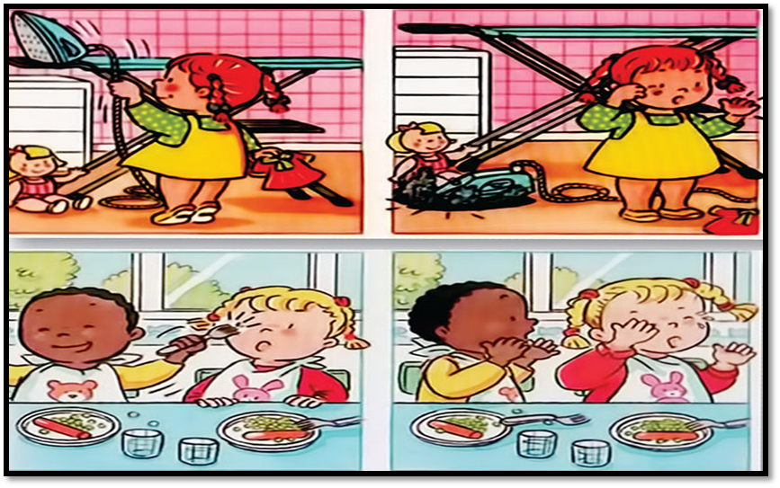

***H.1. Bài tập nguy hiểm***

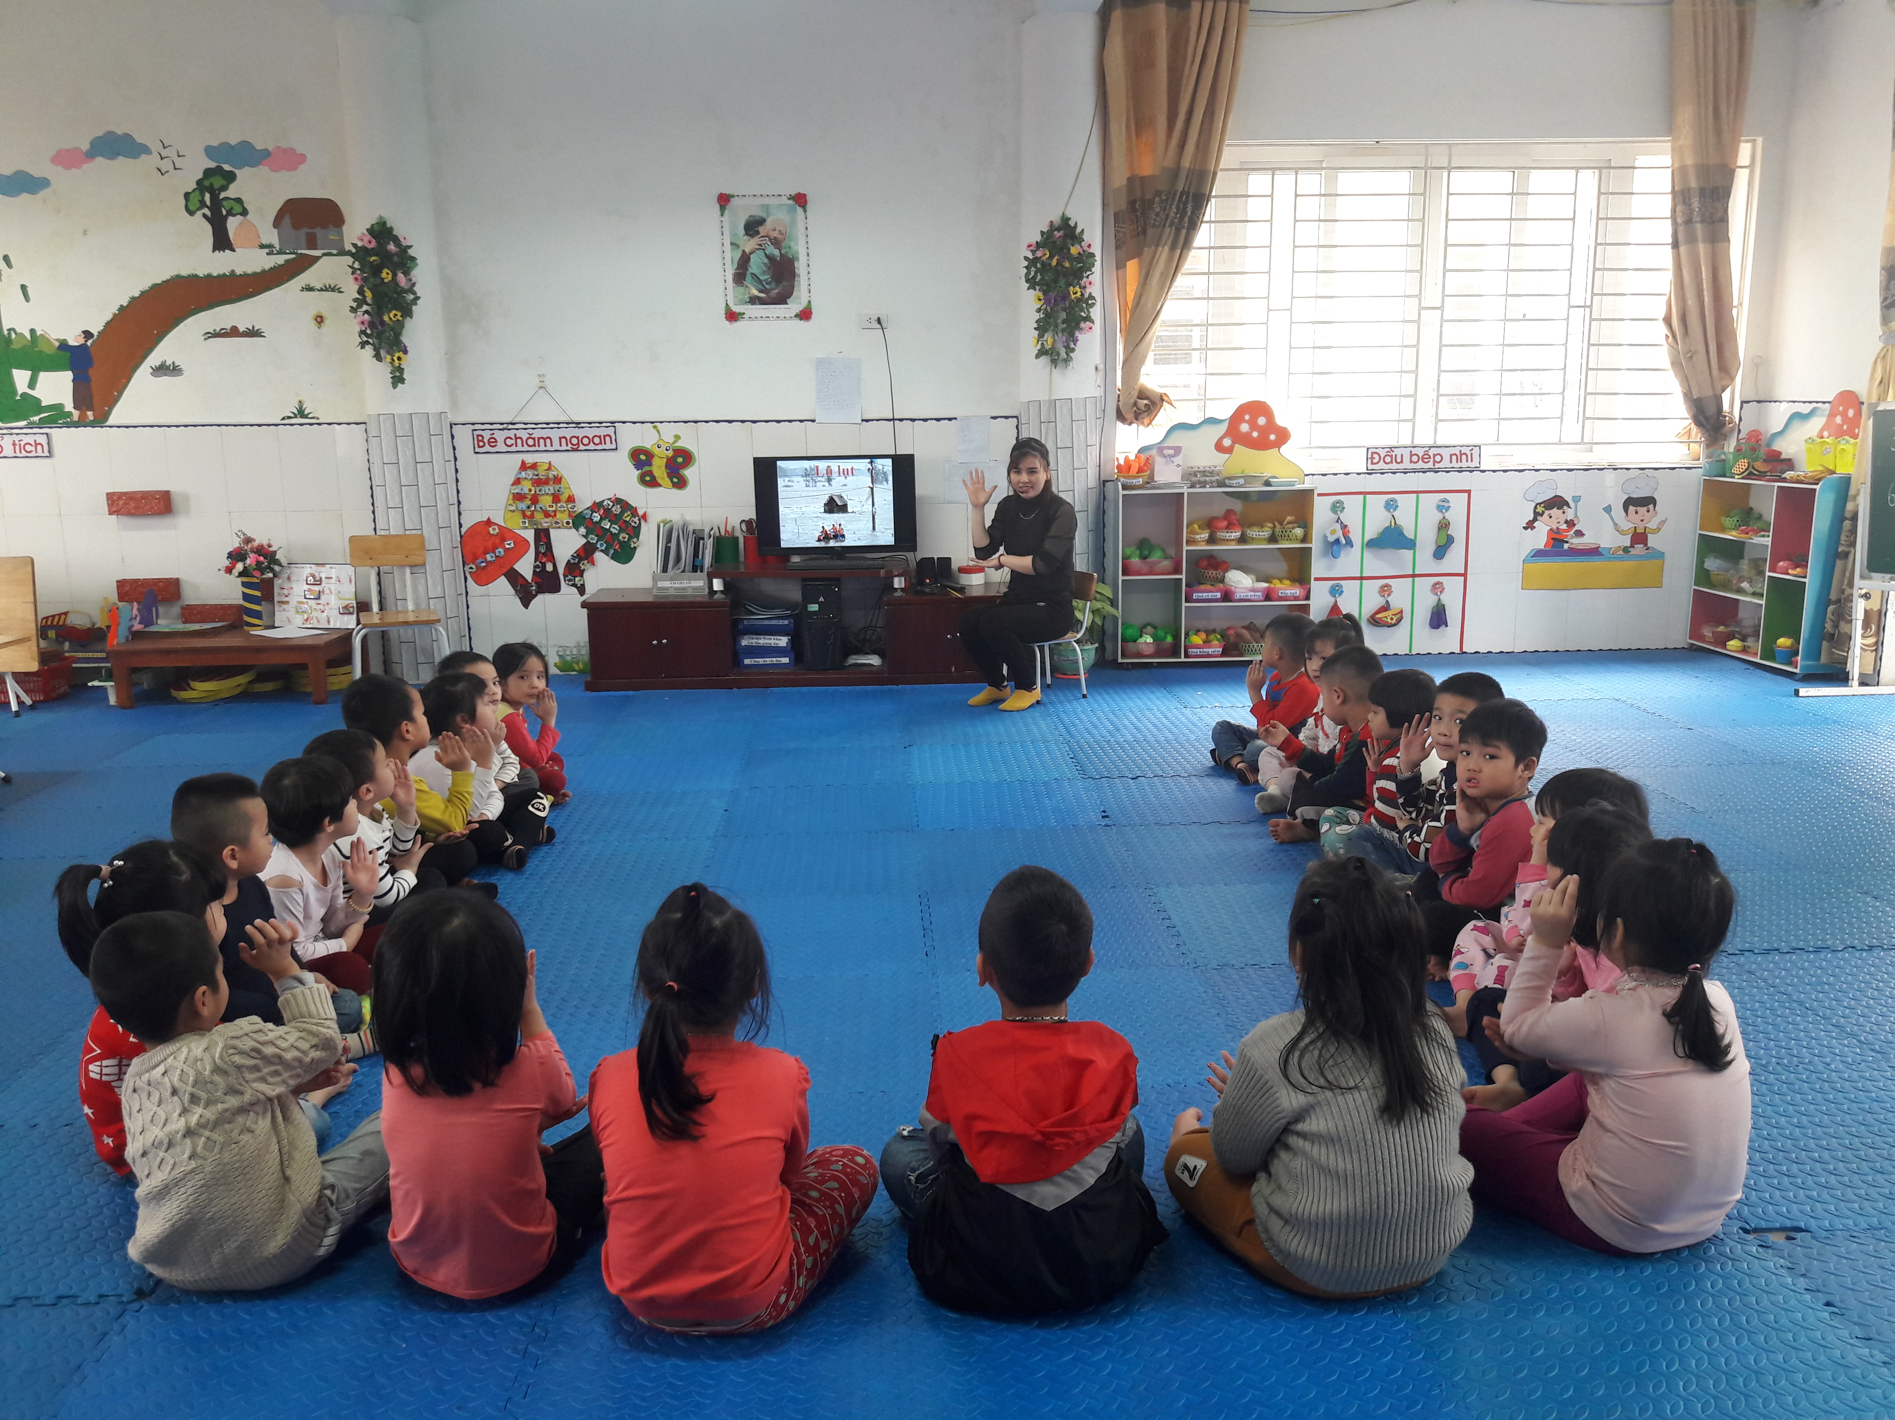 ***H.2.Trẻ chơi trò chơi “ Tôi hỏi bạn trả lời”***

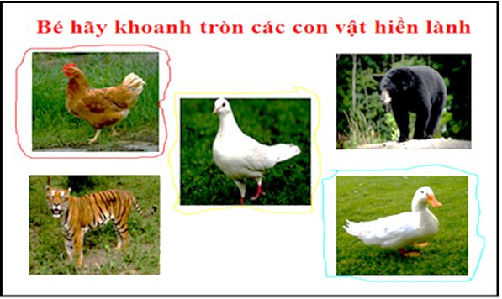

***H.3.Bé khoanh những con vật hiền lành***

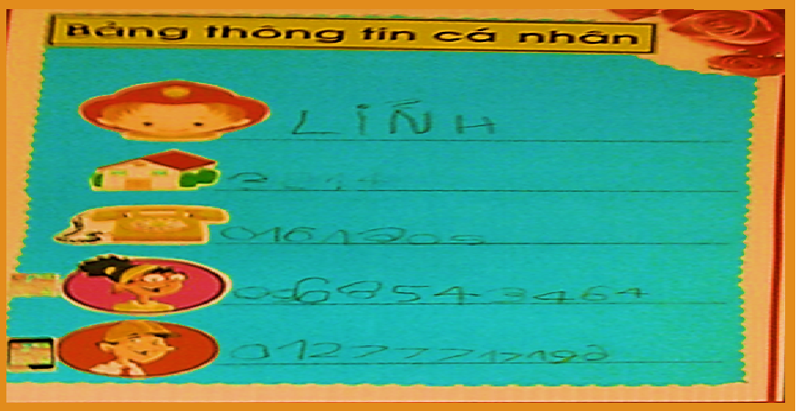

***H.4.Trẻ ghi thông tin gia đình mình***

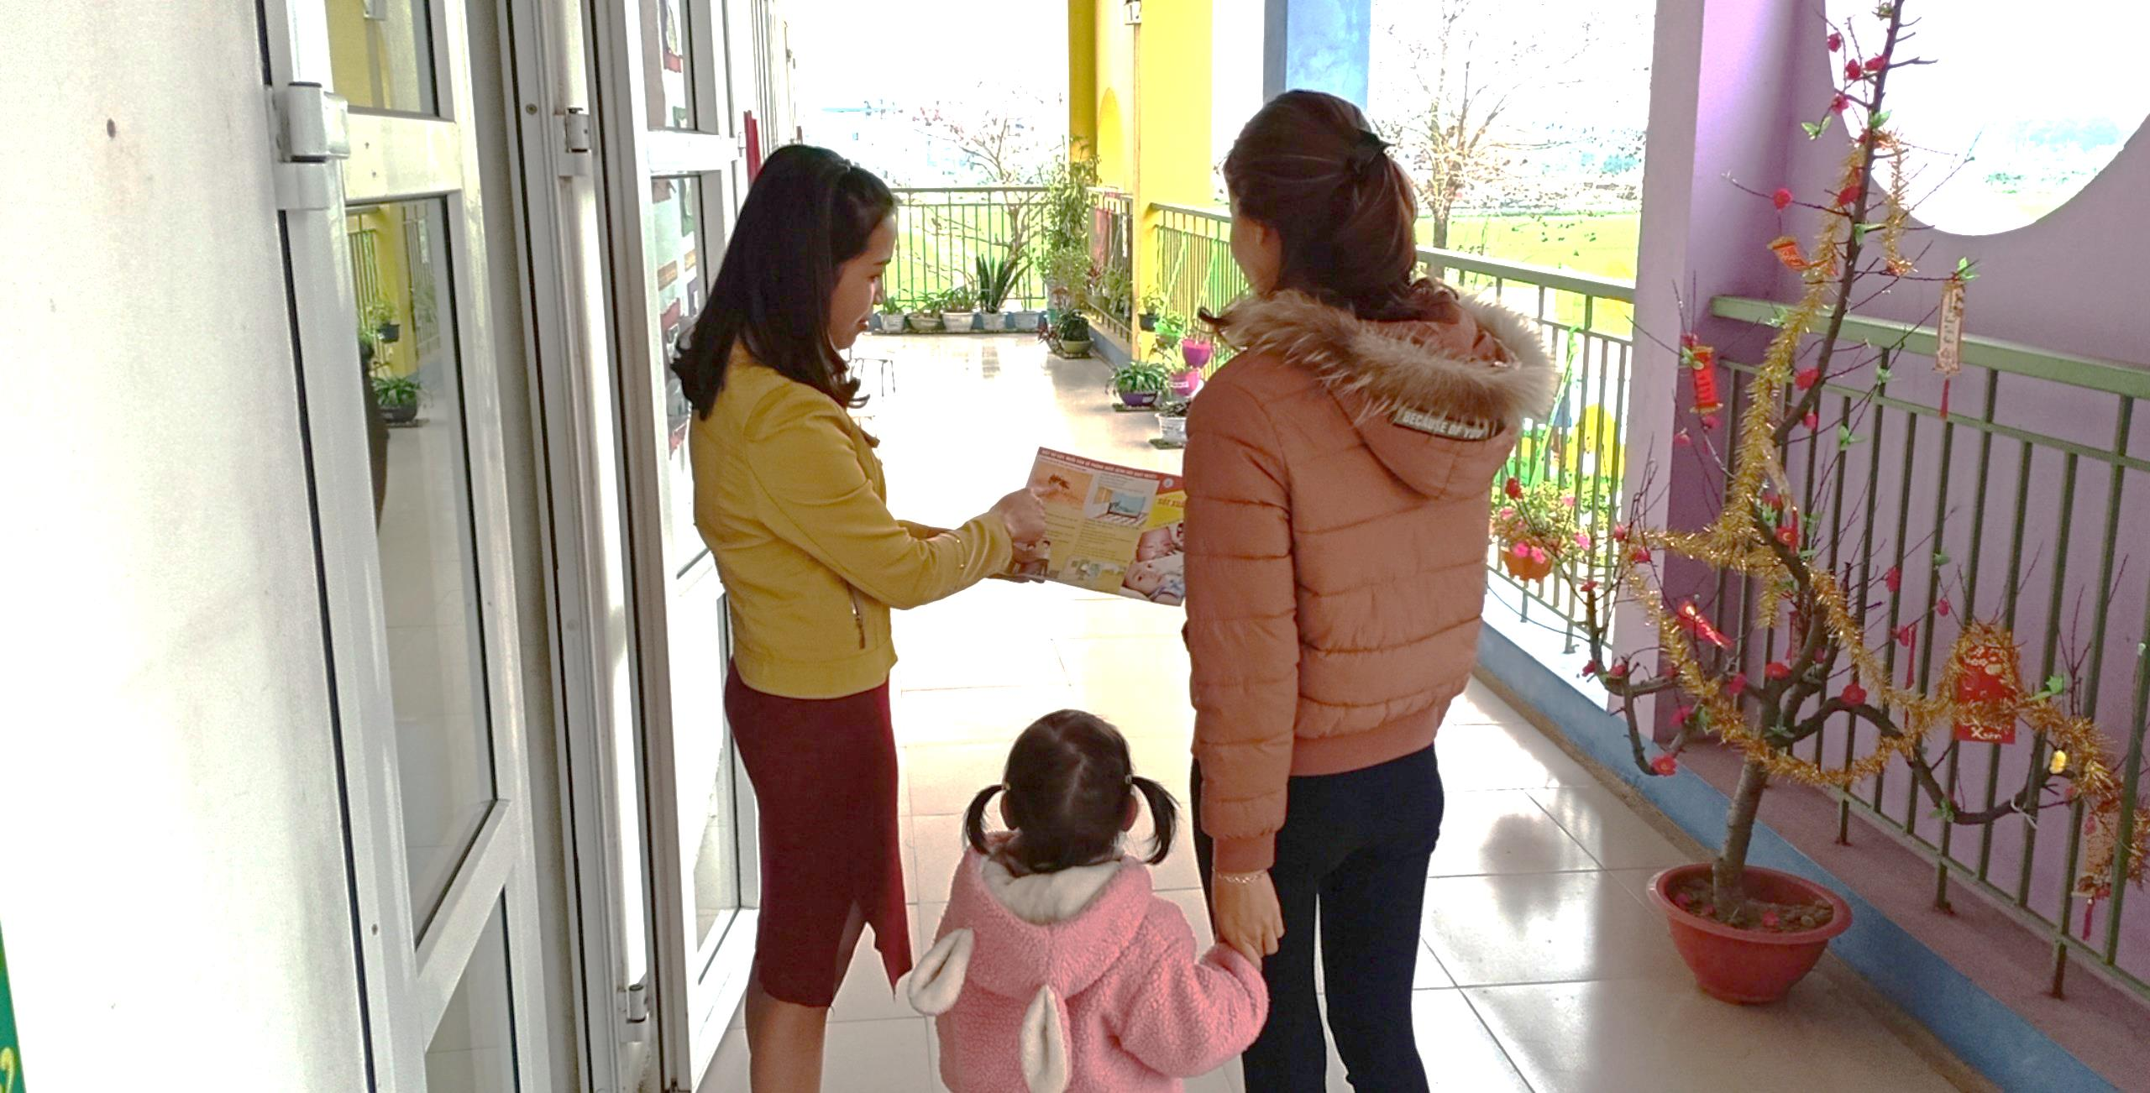

***H.5. Giáo viên trao đổi với phụ huynh***